***第一章 线性方程组的解法***

1. 初等行变换*3：

***第二章 行列式***

1. 某一行的展开式：
2. 行列式变号： 数乘*2：

不变*3：

1. 若A无零元素且
2. ①箭型行列式 ②两三角型行列式

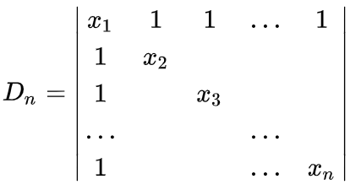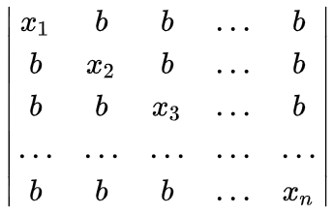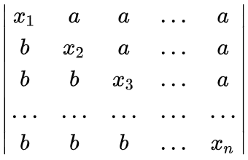

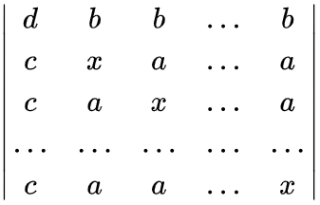 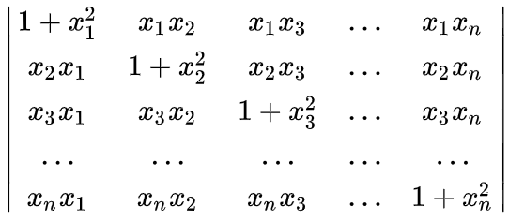

③两条线型行列式 ④ 范德蒙德型行列式

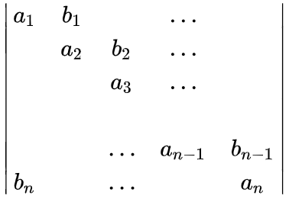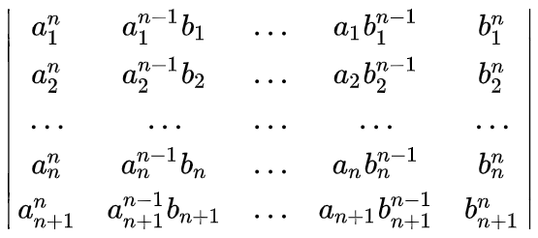

⑤Hessenberg型行列式 ⑥三对角型行列式 ⑦各行元素和相等型行列式

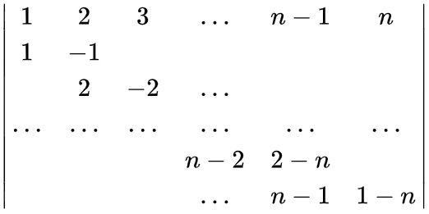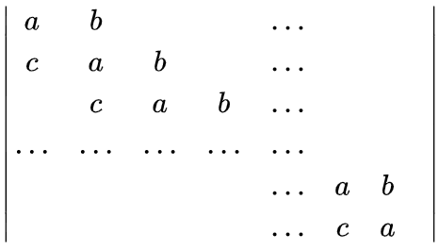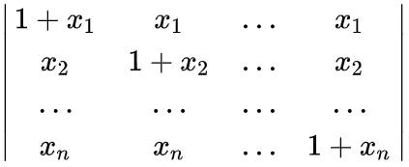

⑧相邻两行对应元素相差K倍型行列式

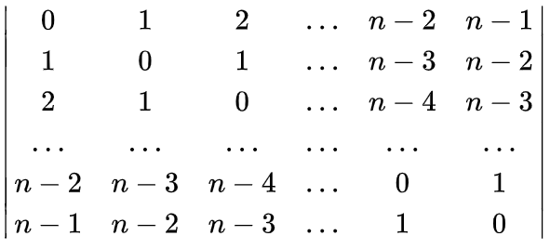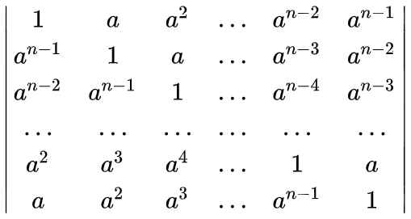

1. 莫拉克法则：

***第三章 矩阵***

1. n维上/下三角方阵，
2. **B**、**C**分别为m、n阶，则
3. 伴随矩阵： 逆矩阵：

1. 二阶方阵求逆：
2. A、B可交换： 反对称矩阵：
3. **A、B等价**：

一个矩阵经过______________后得到的任意一个矩阵与原矩阵等价

1. n维方阵A可逆

1. 初等矩阵： ___乘⇔___变换，___乘⇔___变换

1. 求逆：

求解：

1. ① ②

③ ④A可逆，则

⑤

⑥ ⑦

1. 非齐次线性方程组： 齐次线性方程组：

***第四章 向量组的线性相关性***

1. 方程：

线性相关： ⇔ ⇔ ⇔

线性无关： ⇔ ⇔ ⇔

结论：①_________个n维度向量必线性相关

②部分和整体的关系：

③延伸、缩短的影响：

④向量组A两两正交且非零，则

1. 线性组合/表出/表示：

结论：①__________________________________________，则可由向量组(I)线性表示

1. 极大无关组： 计算：
2. 向量组等价： ⇔

结论：①_______向量能用_______向量线性表示，多数向量一定___________

②向量组(I)可由向量组(II)线性表示，则

1. 过渡矩阵： 坐标变换公式：
2. 的基础解系：本质： **构成：**

计算方法：

结论：①只有零解 _____________；有非零解⇔____________ ⇔_______________________

**②为的两个解，_________________也是的解**

1. 的特解： 通解=

结论：①有无穷多解，则______________________

**②为的两个解，为的解**

**③为的解，为的解，____________为的解**

④无解 ⇔

1. 同解方程组结论：A经过____________________后与A同解
2. 求公共解*3：

求同解：

证明同解：

区别：同解是____________________________，公共解是____________________________

***第五章 矩阵的相似对角化***

1. 特征值： 特征向量：

特征方程：

结论：①不同对应的特征向量线性________；②，则_____为A的__________

③ 同一/不同 特征值对应的特征向量的___________还是特征向量

1. ____、____、____、____有相同的特征向量，____、____、____、____是它们的特征值
2. A、B相似矩阵： 记作

判断相似步骤：① ②

结论：①  ； ；③的特征值为____，特征向量是_______

④A、B的_______、________、________、________相等，

⑤两个矩阵都是对称矩阵，相似的充要条件是____________

1. n阶方阵A可对角化
2. 可相似对角化

P的求法：

结论：___是的特征向量，___是的特征值

1. 向量正交
2. 施密特正交化方法 使用前提：

1. 正交矩阵：
2. 实对称矩阵化为对角阵： 实对称矩阵必可________________

步骤：

结论：①实对称矩阵A的______________________的特征向量必正交

1. 利用**正交求特征向量**：
   1. 若有3个_________的特征向量，已知_________________，可_______________
   2. 若特征值有重根，已知____________________，可__________________________
2. 若，则 若，则

***第六章 实二次型***

1. 二次型：

**A必须为实对称矩阵** B改成实对称矩阵方法：

标准型：____________________，（唯一/不唯一，坐标变换唯一/不唯一）

规范型：____________________，与___________________保持一致

（唯一/不唯一，坐标变换唯一/不唯一）

计算方法： or 其他方法

1. (可逆)线性变换： 坐标变换公式
2. 化实二次型为标准型方法
   1. 配方法： 前提：满足_____________
      1. 二次型含有完全平方项：

例如，令

* + 1. 二次型不含完全平方项：例，令
  1. 正交变换法步骤：

1. 正惯性指数( )： 负惯性指数( )：
2. A、B**合同**：

性质：①若A为对称矩阵，则____________；② ；③_________性

1. 正定二次型： 负定二次型：
2. A为正定矩阵前提： ①

② ③ ④ ⑤

A为负定矩阵

1. 等价、相似、合同的关系*2